***Мы – пионеры,***

***потому что всегда впереди!***

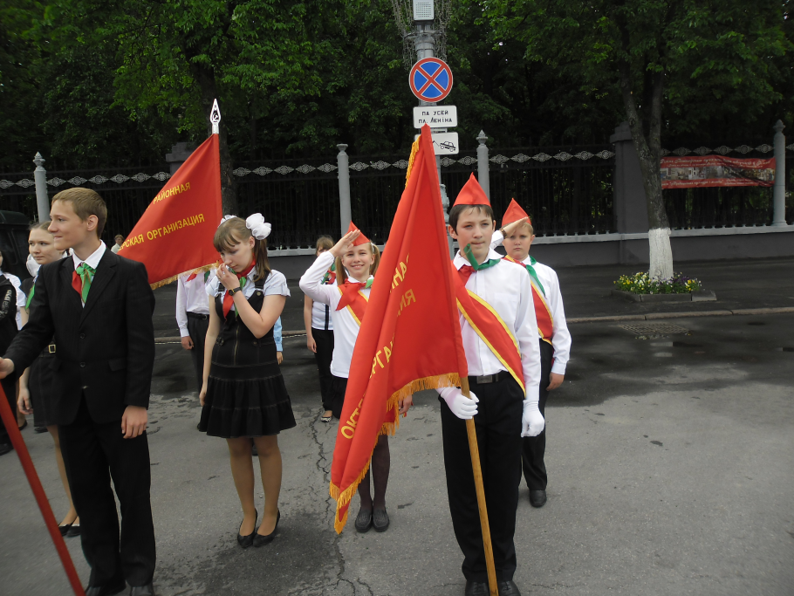Мы объединились для добрых и полезных дел, мы раскрываем и утверждаем себя среди людей и для людей

Нас объединяет любовь к Родине, родному краю, стремление сделать мир добрее лучше, справедливее!

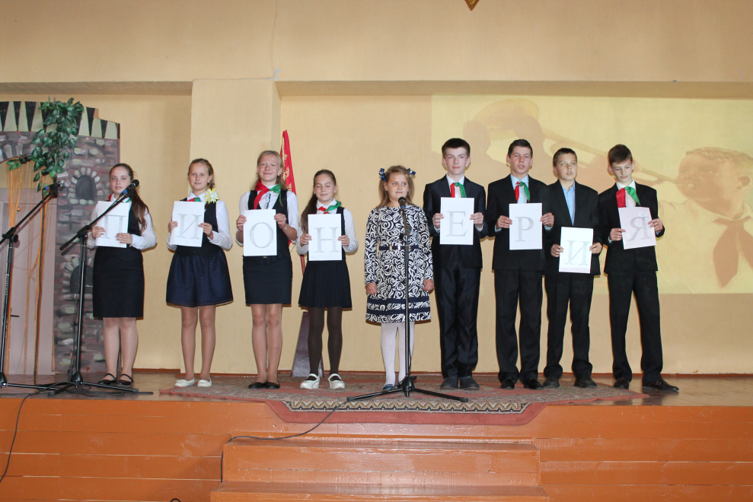

В гимназии своей мы не сидим без дела,

Стараемся дружно с охотой, умело.

Одним помогаем, других обучаем.

Но главное – мы никогда не скучаем.

